Министерство образования Республики Беларусь

Учреждение образования

«БЕЛОРУССКИЙ ГОСУДАРСТВЕННЫЙ УНИВЕРСИТЕТ ИНФОРМАТИКИ И РАДИОЭЛЕКТРОНИКИ»

**Институт информационных технологий**

Специальность «Инженерно-психологическое обеспечение информационных технологий»

Отчет

Лабораторная работа №6

«ПРОГРАММИРОВАНИЕ С ИСПОЛЬЗОВАНИЕМ СТРОК»

Вариант №13

Выполнил: Проверил:

студент группы №680961 Шпак С. А.

Сукора Станислав

Минск, 2016

Задание

Дана строка символов, состоящая из произвольного текста, слова раз-   
делены пробелами. Разбить исходную строку на две подстроки, причем первая длиной k символов (если на k-ю позицию попадает слово, то его следует отнести ко второй строке).

Для решения поставленной задачи разработана блок схема алгоритма, представлена на рисунке 1.

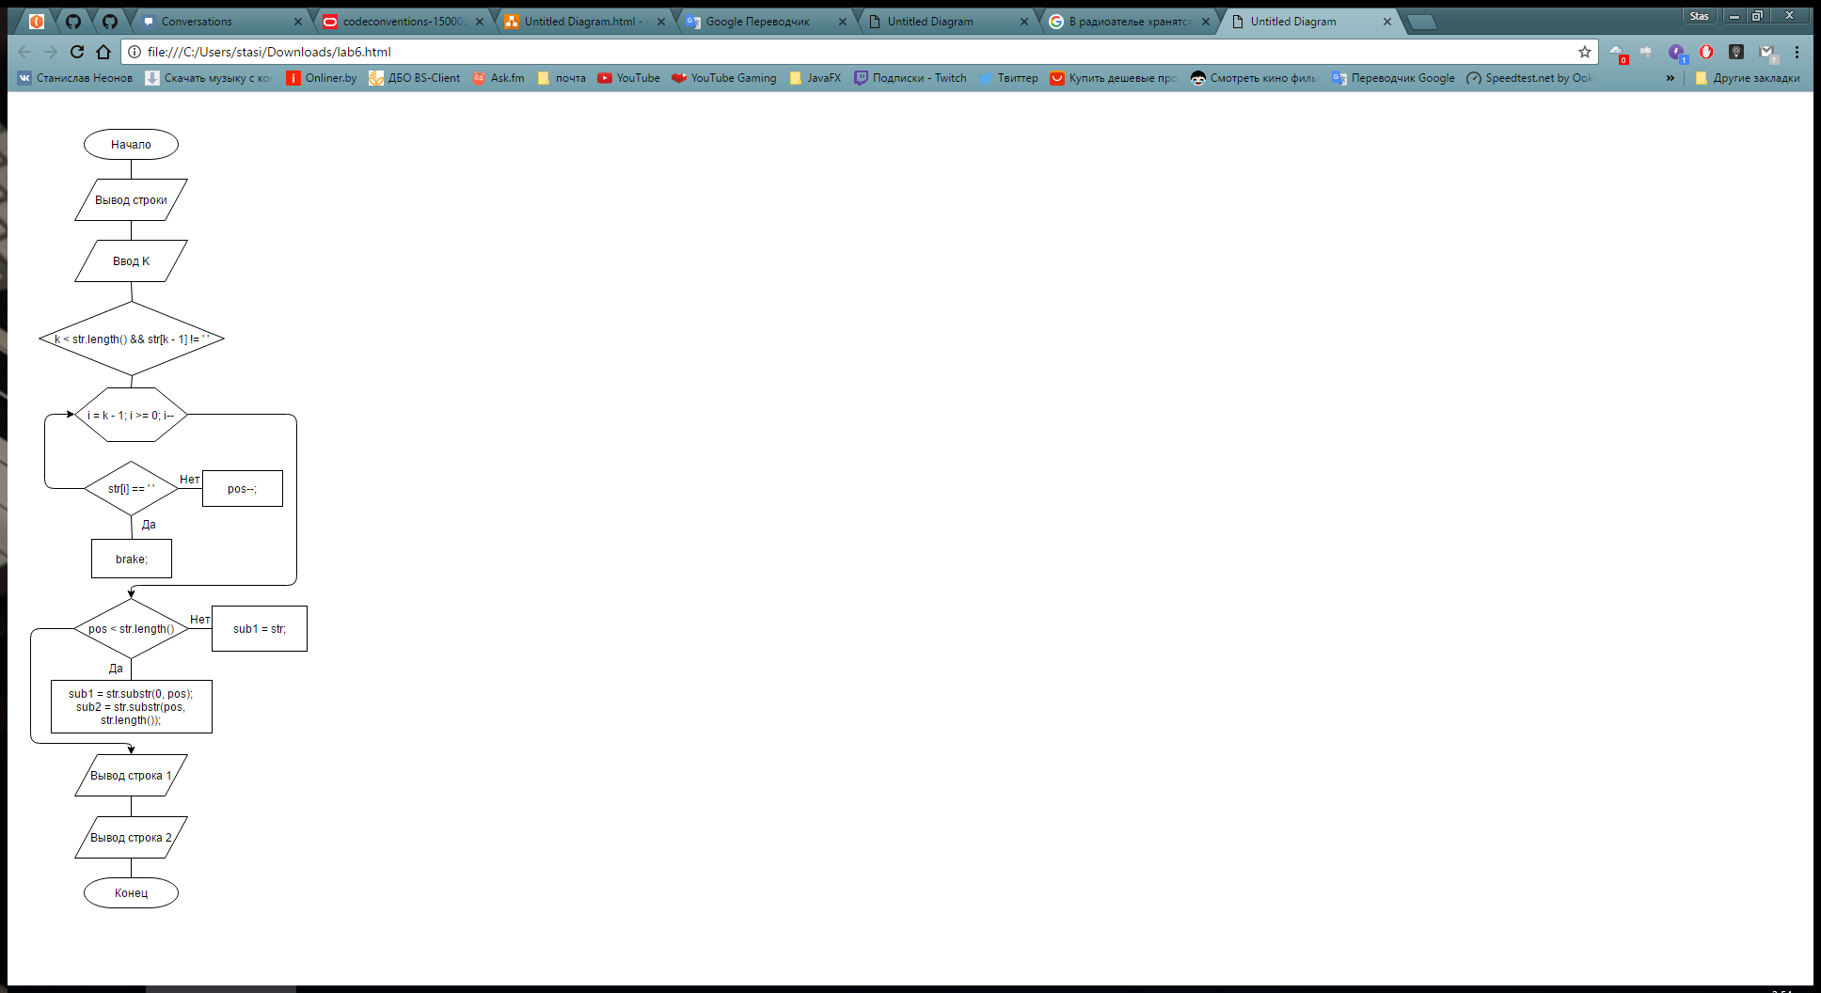

Рисунок 1

Текст программы

Задание было реализовано в виде программного кода на языке С++ MS Visual Studio 2013, код программы приведен ниже.

#include <iostream>

#include <string>

using namespace std;

int main()

{

string str = "We are each of us angels with only one wing. And we can only fly embracing each other. ";

int k = 0;

cout << str << endl;

cout << "Vvedite K= ";

cin >> k;

int pos = k;

if (k < str.length() && str[k - 1] != ' ')

{

for (int i = k - 1; i >= 0; i--)

{

if (str[i] == ' ')

{

break;

}

else

{

pos--;

}

}

}

string sub1;

string sub2;

if (pos < str.length())

{

sub1 = str.substr(0, pos);

sub2 = str.substr(pos, str.length());

}

else

{

sub1 = str;

}

cout << string(sub1) << endl;

cout << sub2 << endl;

system("pause"); }

В результате компиляции и выполнения приведённого кода в среде MS Visual Studio 2013 получены результаты работы программы. Результаты показаны на рисунке 2.

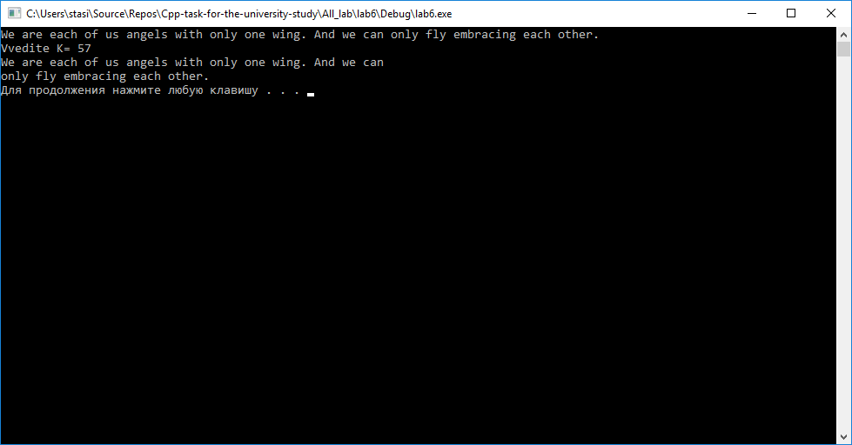

Рисунок 2

Вывод

В результате выполнения лабораторной работы я получил навык в программирования строк.